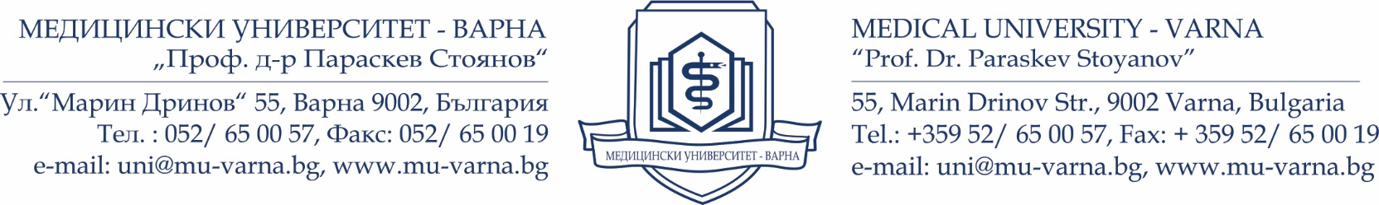
ДО
ПРОФ. Д-Р СВЕТОСЛАВ ГЕОРГИЕВ, Д.М.
ЗАМЕСТНИК-РЕКТОР „КАРИЕРНО РАЗВИТИЕ“
МЕДИЦИНСКИ УНИВЕРСИТЕТ – ВАРНА

ДОКЛАД
от
…………………………………………………………………………….
Ръководител Катедра/УС ……………………………………………..

Oтносно: Предложение за обявяване на ново обучение в План-разписание за курсовете и индивидуалните обучения на медицинските и немедицинските кадри в системата на здравеопазването.

УВАЖАЕМИ ПРОФ. ГЕОРГИЕВ,

На Катедрен съвет № …..….../…..………г. се предложи и прие програма за ............................................ на тема „………………………………..………………………….“.
(индивидуално обучение / курс)

Предлагаме обучението да се включи в План-разписанието за курсовете и индивидуалните обучения на медицинските и немедицинските кадри в системата на здравеопазването за ….... г. с начало на започване на обучението ……..……………………. . (по индивидуална заявка или дата)
Приложение: програма – 1 брой.

С уважение: ……….………………
(подпис, печат)

